1、市场价标签能否自定义，比喻：销售价、分销价
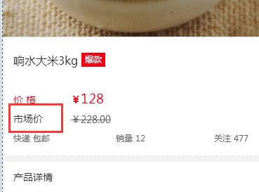
市场价标签能否自定义，比喻：销售价、分销价

2、产品分类能否添加更多选项
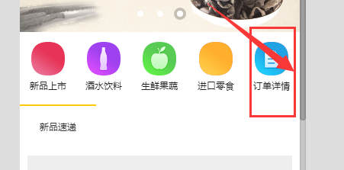

- 代理分销，下级分销升级为同等代理后消费还会统计在盟友累计销售。发展为同级跟我无关的。
- 同个产品，不同规格，不同价格，当选定某种规格查看后，退回列表价格依然显示选中规格价格，不会自动显示最低价格。
- 大转盘活动奖项我们默认为6个奖项，不能自由设置奖项，客户要三个奖项或者2个？系统还固定必须要6个奖项，很不合理。
7、苹果电脑，用safari浏览器，网站字体全部变了 其他浏览器都不会
8、后台管理员权限的什么时候可以划分明细，可以让客户自己选择而不是我们设定好的。
9、产品筛选，每个产品都要单独添加一次 如 颜色，尺寸什么的 建议添加了之后，其他的产品勾选一下要不要这个属性就可以了
10、订单系统的订单来源 建议能区分开来， pc的还是手机的，还是微信的,这样可以统计客户的下单习惯
11、小程序模板能否增加婚庆、餐饮

